ATIVIDADES DE REVISÃO – PORTUGUÊS
Professor(a): _________________________________________________

Aluno(a): __________________________________________ N°: _____

Série: ______ Turma: _____ – Valor:_____Pontos – Nota: _____

Data: ____/____/ ____

EXERCÍCIOS

- Leia a tira a seguir, de Adão Iturrusgarai, para responder às questões 1 e 2.
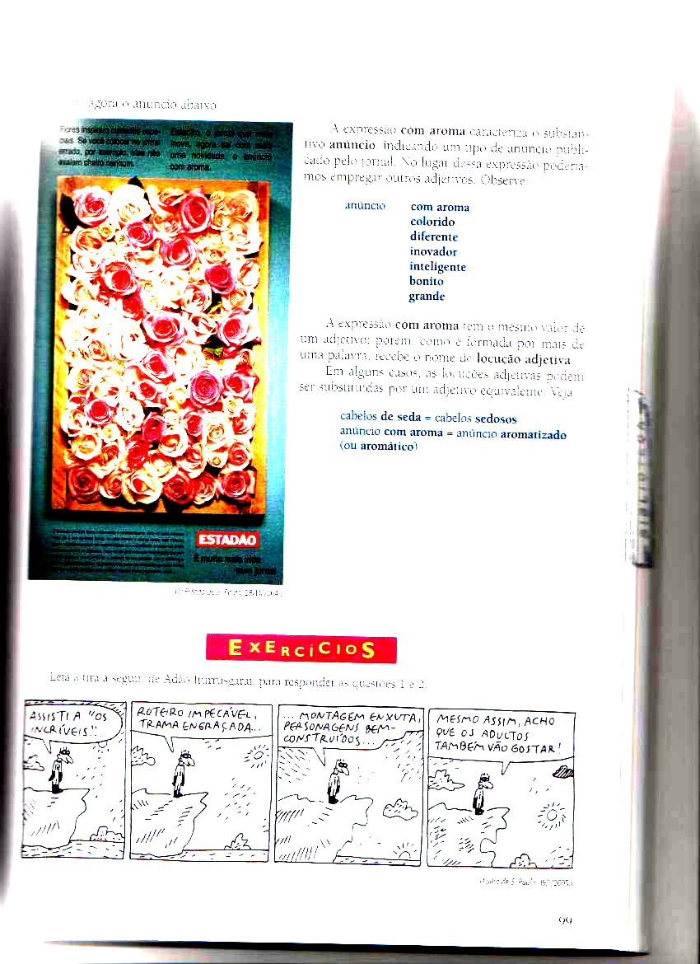

- Na tira, a personagem aponta algumas características do filme que assistiu. Destaque os adjetivos que ela empregou para caracterizar:
a) o roteiro do filme:...................... b) a trama:......................
c) a montagem:.............................. d) as personagens:...............

- No último quadrinho, a personagem expressa sua opinião sobre os adultos.
- Qual é essa opinião?........................................................................................
- Se na frase dita pela personagem não houvesse a expressão mesmo assim, a opinião dela sobre os adultos seria a mesma? Por quê?.................................................................................................................

- Indique uma ou duas características que geralmente expressam(m) a(s) característica(s) dos seguintes substantivos. Veja o exemplo:
- faca – afiada, apropriada
- alimento - .............................................. c) – roupa - ..................................
- sapato - ................................................. e) – fruta - ...................................
- letra - .................................................... f) – relógio - ................................

- Refaça as frases a seguir, substituindo o adjetivo bela por outro de sentido mais específico:
- Minha mãe fez uma bela macarronada hoje.
- Essa é a mais bela canção que já ouvi.
- Ele obteve uma bela nota na redação.
- Daiane dos Santos fez uma bela apresentação de ginástica e obteve a nota máxima.
- Não se preocupe! Um belo dia ele vem visitá-la.
- Meu avô tem uma bela criação de mais de 5 mil cabeças de gado.
- Reescreva as frases, passando para o plural os substantivos e os adjetivos destacados e fazendo as adaptações necessárias:
- A rã é um animal muito sensível ao calor e à luz do sol.
- O pardal é útil para o ser humano porque come as sobras que poderiam atrair ratos e baratas.
- O gás natural é um excelente combustível para automóvel, caminhão, ônibus e motocicleta.
- O cidadão acha útil o serviço de atendimento ao consumidor feito pelo comércio local.
- O ancião desceu cautelosamente o degrau, apoiando-se no corrimão.
- Criei o poema e o meu irmão fez a ilustração.
- Encontrei num livro antigo um papelzinho amassado com escritos legíveis.

- Nas três frases a seguir, o adjetivo está no grau comparativo. Em qual delas a comparação expressa igualdade?
- Sandro é mais simpático do que a irmã.
- Ele é menor do que eu.
- O refrigerante está tão gelado quanto o suco.

- A tirinha narra, de forma divertida, o encontro de Zé Pequeno com a Morte. Leia-a.
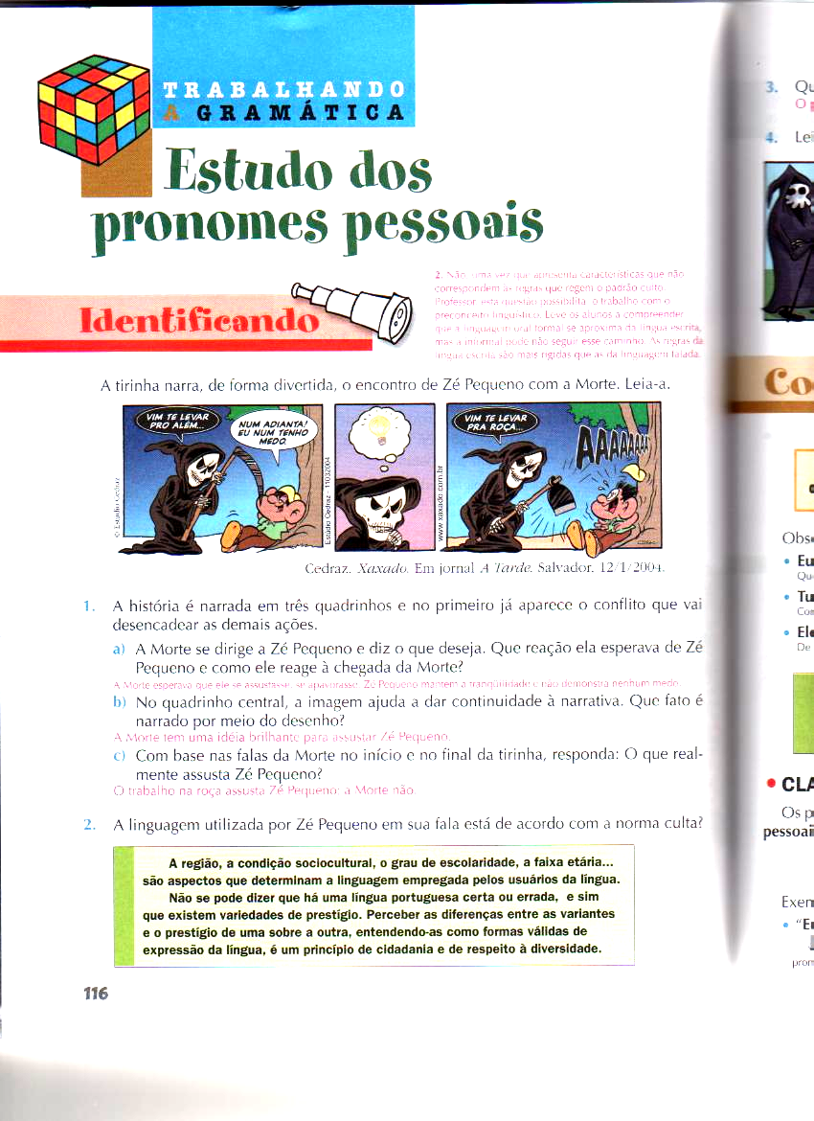

- A história é narrada em três quadrinhos e no primeiro já aparece o conflito que vai desencadear as demais ações.
- A Morte se dirige a Zé pequeno e diz o que deseja. Que reação ela eperava de Zé Pequeno e como ele reage à chegada da Morte?
- No quadrinho central, a imagem ajuda a dar continuidade à narrativa. Que fato é narrado por meio do desenho?
- Com base nas falas da morte no início e no final da tirinha, responda? O que realmente assusta Zé Pequeno?
- Que pronome aparece na fala de Zé Pequeno?
- Leia as falas dos personagens da tirinha abaixo e escreva no caderno o pronome que indica:
  - A pessoa que fala.
  - A pessoa com quem se fala.
  - A pessoa de quem se fala.
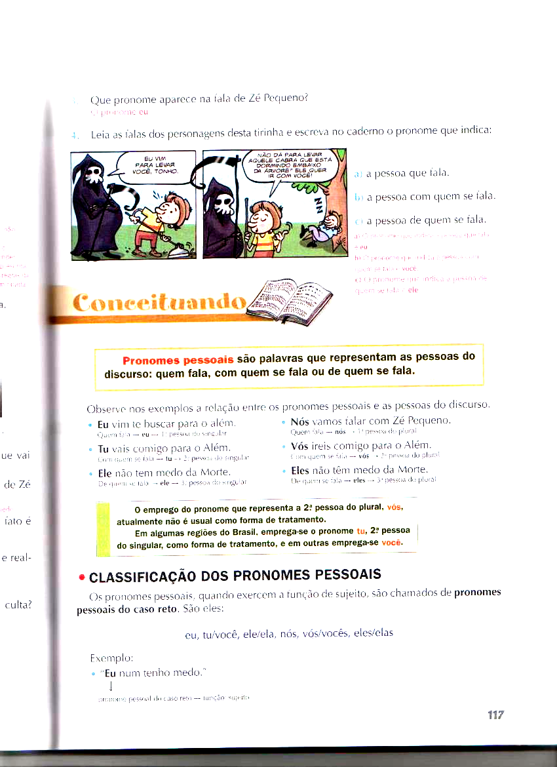

- Imagine que você encontrou o texto a seguir dentro de uma garrafa lançada ao mar por alguém. Leia-o procurando o seu segredo.

Estmaos à dreiva. Não há mias epseanrça de svçalaão. Em pcuoos muitnos eu e os ourtos meinhararios etsaemros no fnudo do mar.
O mar tspeoutmeso e as ftroes odnas não pririmteam que o ctaipão analcaçsse a ihla San Juan.
Se vcoê cseougnir dciferar etse bhelite, pdeorá fciar rcio para smpere, pois o nvaio etsá arabrtaodo de oruo e adunfou preto da ihla.
- Reescreva o texto ordenando as letras das palavras.
- Qual o segredo utilizado para embaralhar as letras?

- Com base no texto reescrito faça o que se pede.
- Escreva no caderno os pronomes pessoais retos que correspondem às seguintes formas verbais do texto.
  - Estamos:.........................................
  - Estaremos :.....................................
  - Permitiram:....................................
  - Alcançasse: ...................................
  - Afundou: ......................................
- Depois escreva os pronomes do item a que correspondem às pessoas do discurso.
- A(s) pessoa(s) que fala(m):................................................
- A(s) pessoa(s) ou coisa(s) de que(m) se fala:......................
- Transcreva do texto:
- Um pronome pessoal do caso reto:.......................................
- Um pronome pessoal de tratamento:.....................................

- Leia este texto:
Urso de pelúcia
Em 1902, durante uma viagem para resolver um impasse sobre a fronteira dos estados da Louisiana e Mississipi, o presidente americano Theodore Roosevelt foi convidado a participar de uma caçada. Os anfitriões capturaram um urso e ofereceram-* ao presidente, para que * * matasse e levasse um troféu para casa. Roosevet * recusou a atirar no animal. Logo, a exemplar história do urso * espalhou por todo o país. Isso incentivou o imigrante russo Morris Michtom, vendedor de brinquedos de Nova York, a fabricar ursos de pelúcia. * receberam o nome de “Teddy Bear”. Teddy era o nome da filha de Roosevelt.
Outra versão diz que, também impulsionado pela história de Roosvelt, a fabricante de brinquedos alemã Margaret Steiff lançou ursinhos de pelúcia, pouco antes de Michtom. Desde 1880, Margaret – paralítica por causa de uma poliomielite – fazia animaizinhos de feltro.
(Marcelo Duarte. O livro das invenções. São Paulo: Companhia da Letrinhas, 1997. p.262-3)
- Todos os pronomes pessoais do texto foram eliminados. Que pronomes pessoais você supõe que estejam no texto original? Substitua os * pelos pronomes pessoais adequados.

- Reescreva as frases a seguir, passando para o plural as palavras e adaptando o que for necessário:
- Ela trouxe o livro que eu lhe havia emprestado.
- Eu não me lembrava mais dessa história.
- Ele não quis ir ao cinema comigo.
- A criança sai ao meio-dia da escola. Você pode buscá-la para mim?

12. Encontre estes pronomes oblíquos no emaranhado de palavras, e faça uma frase com um deles:
COMIGO, CONOSCO, CONTIGO, LHE E MIM

C | E | R | T | N | U | I | O | P | S | H | C | E | D | R | F
O | C | F | G | H | J | K | L | L | O | U | O | D | F | G | T
N | J | K | L | H | E | D | E | V | R | T | N | Q | R | Y | S
T | O | D | F | G | G | H | T | Y | A | U | O | G | H | H | J
I | C | V | B | G | H | Y | Y | U | J | M | S | S | D | F | L
G | L | D | F | G | T | Y | U | I | Q | R | C | Q | R | V | L
O | L | S | Q | A | M | I | M | D | E | R | O | T | L | M | H
B | S | D | C | O | M | I | G | O | D | R | F | G | T | Y | H

13. CRUZANDO PRONOMES OBLÍQUOS:

- Eu levo meus pertences comigo e ele leva os dele .................
- Eu ............. lembro, tu te lembras.
- Eu me esqueço, tu ......... esqueces.
- Foi buscar os livros, isto é, foi buscá-.........
- Disse a ela a verdade, isto é, disse-.......... a verdade.
- Ela vai em nossa companhia, isto é, ela vai ......................
- Eles vão em tua companhia, isto é, vão .................
- Ele veio chamar-me, veio chamar-te, veio chamá-lo, veio chamá-lo, veio chamar-........., veio chamar-vos, veio chamá-los.
- Venham fazer o trabalho, isto é, venham fazê-........
- Eu me despeço, tu te despedes, ele ....... despede.
- Vou à feira. Você vem ..................?

11
 |  |  | 7 |  | 8 | 10
 |  | 1
 |  |  |  |  |  |  |  | 2
 |  | 3
 |  |  |  |  | 9 |  | 4
 |  |  |  | 5
 | 6

